INDICAÇÃO Nº 5292/2018

Sugere ao Poder Executivo Municipal que proceda a limpeza do bueiro localizado na Avenida Sábato Ronsini nº 203 defronte o Centro de Saúde II no Linópolis. (Foto anexa).

Excelentíssimo Senhor Prefeito Municipal,

Nos termos do Art. 108 do Regimento Interno desta Casa de Leis, dirijo-me a Vossa Excelência para sugerir ao setor competente que proceda a limpeza do bueiro localizado na Avenida Sábato Ronsini nº 203 defronte o Centro de Saúde II no Linópolis.

Justificativa:

Fomos procurados por munícipes, solicitando essa providência, pois, segundo eles o referido bueiro está com muita sujeira podendo causar o entupimento, gerando transtornos.

Plenário “Dr. Tancredo Neves”, em 27 de Novembro de 2018.

José Luís Fornasari

“Joi Fornasari”

- Vereador -

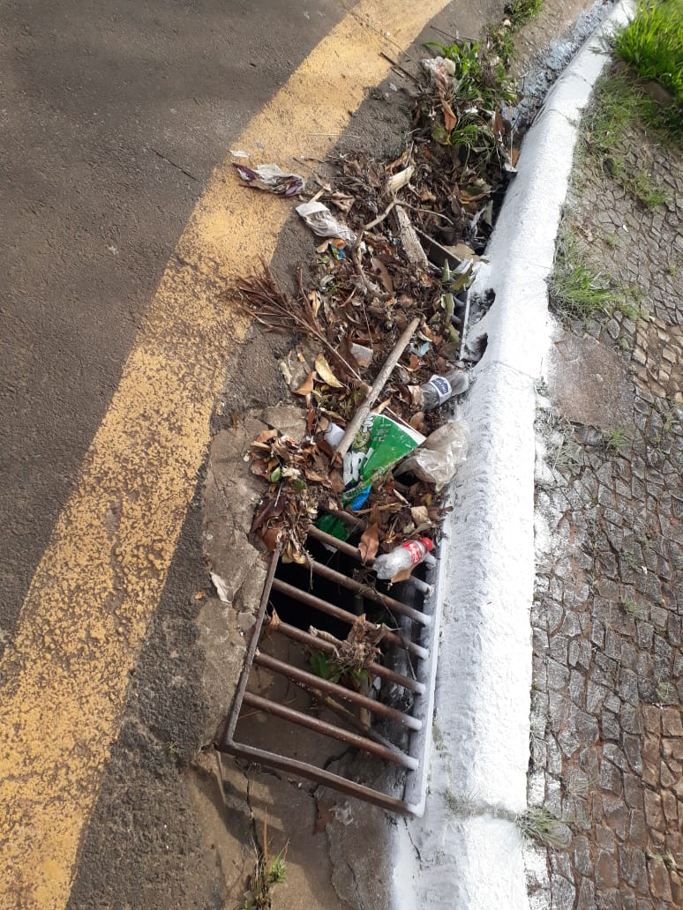

Sugere ao Poder Executivo Municipal que proceda a limpeza do bueiro localizado na Avenida Sábato Ronsini nº 203 defronte o Centro de Saúde II no Linópolis.

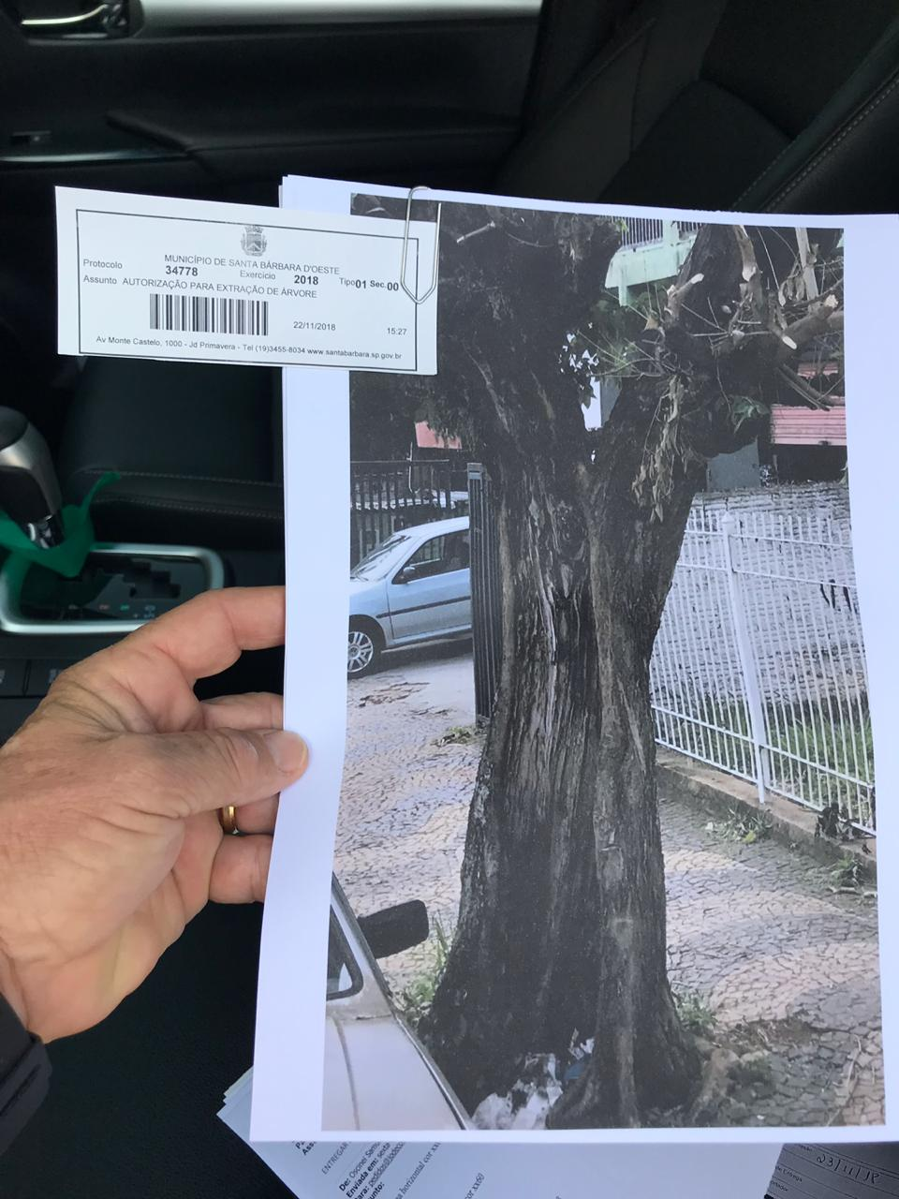

Sugere ao Poder Executivo Municipal que proceda a extração de árvore na Avenida do Comércio, defronte o nº 774 no Jd. Pérola. (Protocolo 34778/2018).

